Ngày dạy: 5/12/2023
TUẦN 14: CHỦ ĐỀ 2: NĂNG LƯỢNG
Bài 14: ÔN TẬP CHỦ ĐỀ NĂNG LƯỢNG

I. YÊU CẦU CẦN ĐẠT:
1. Kiến thức kĩ năng:
- Tóm tắt được những nội dung chính đã học dưới dạng sơ đồ.
- Vận dụng được kiến thức về ánh sáng, âm thanh và nhiệt độ vào một số tình huống đơn giản trong cuộc sống.
2. Năng lực chung.
- Năng lực tự chủ, tự học: Biết tự chủ thực hiện thí nghiệm, trải nghiệm để kiểm chứng tính thực tiễn của nội dung bài học.
- Năng lực giải quyết vấn đề và sáng tạo: Thực hiện tốt và có sáng tạo trong thực hiện các hoạt động của bài học để năm chắc kiến thức.
- Năng lực giao tiếp và hợp tác: Biết trao đổi, góp ý cùng bạn trong hoạt động nhóm và thí nghiệm.
3. Phẩm chất.
- Phẩm chất nhân ái: Xây dựng tốt mối quan hệ thân thiện với bạn trong học tập và trải nghiệm.
- Phẩm chất chăm chỉ: Có tinh thần chăm chỉ rèn luyện để năm vững nội dung yêu cầu cần đạt của bài học.
- Phẩm chất trách nhiệm: Có ý thức trách nhiệm với lớp, tôn trọng tập thể.
II. ĐỒ DÙNG DẠY HỌC
- Kế hoạch bài dạy, bài giảng Power point.
- SGK và các thiết bị, học liệu phục vụ cho tiết dạy.

III. HOẠT ĐỘNG DẠY HỌC
Hoạt động của giáo viên | Hoạt động của học sinh
1. Khởi động: 3p
- GV tổ chức cho HS trò chơi: "Ai thông minh nhất". GV chia lớp thành 2 nhóm (mỗi nhóm 5 bạn), còn các bạn còn lại làm trọng tài.  - GV yêu cầu các các nhóm tìm các vật dẫn nhiệt tốt, vật dẫn nhiệt kém viết kết quả vào phiếu. Sau 2 phút nhóm nêu được đúng nhiều vật dẫn nhiệt tốt, vật dẫn nhiệt kém thì các thành viên của nhóm đó đều là những người thông minh nhất.  - GV nhận xét, tuyên dương và dẫn dắt vào bài mới. |  | - Lớp chia nhóm  - HS nghe GV phổ biết luật chơi và tham gia chơi  + Vật dẫn nhiệt kém: cán nồi, cán chảo, núm của vung nồi. mũ len..  + Vật dẫn nhiệt tốt: chảo, nồi, vung nồi và nồi gang  - HS lắng nghe.
2. Khám phá: 10p
Bài 1: (Tóm tắt nội dung đã học trong chủ đề. (sinh hoạt nhóm 2)  - GV chiếu hình ảnh sơ đồ  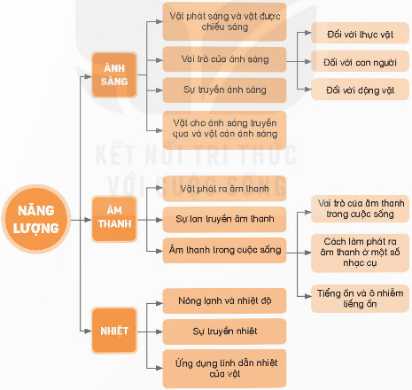  - GV sử dụng kỹ thuật "cặp đôi" yêu cầu hai học sinh ngồi cạnh nhau tìm hiểu sơ đồ, tóm tắt những nội dung chính đã học ở chủ đề năng lượng (hình )1 và trao đổi những nội dung chính đã học  - GV quan sát hoạt động của các cặp để kịp thời giúp đỡ khi các em gặp khó khăn  - GV mời đại diện các nhóm báo cáo kết quả.  - GV nhận xét chung, chốt lại chủ đề năng lượng:  Năng lượng rất cần cho cuộc sống con người, có nhiều dạng năng lượng: Năng lượng quang năng (năng lượng của ánh sáng), năng lượng của âm thanh và nhiệt năng. |  | - HS lắng nghe  - HS thảo luận theo cặp đôi  - Các nhóm báo cáo kết quả, nhóm khác nhận xét, bổ sung.  - 2-3 HS nhắc lại.
2. Luyện tập :20p
- GV gọi HS đọc và trả lời lần lượt các câu hỏi và bài tập trong SGK. Đồng thời vận dụng linh hoạt các hoạt động nhóm bàn, hoạt động nhóm 4, hoạt động chung cả lớp, hoạt động cá nhân,…  - GV hỗ trợ HS gặp khó khăn, lưu ý rèn cách trả lời đầy đủ câu.  Bài 2: (HS thảo luận nhóm 2 )  - Chọn trong số các vật: tấm kính trong; quyển sách; xoong nhôm; cánh cửa gỗ và phân loại theo nhóm: vật cho ánh sáng truyền qua; vật cản ánh sáng; Vật dẫn nhiệt tốt; vật dẫn nhiệt kém.  - GV tổ chức cho HS thảo luận nhóm 2 làm vào phiếu.  - GV yêu cầu đại diện nhóm chia sẻ kết quả  - GV yêu cầu các nhóm nhận xét, bổ sung  - GV nhận xét, tuyên dương  Bài 3: (Trò chơi: Ai nhanh - ai đúng)  - GV gọi HS đọc yêu cầu  Việc làm nào dưới đây có tác dụng giảm ô nhiễm tiếng ồn:  - Lắp ống giảm âm thanh cho động cơ của ô tô, xe máy  - Treo biển báo cấm bấm còi ở những nơi gần bệnh viện trường học  - Dựng các tấm cách âm ngăn đường cao tốc với khu dân cư ven đường  - Nô đùa, hò hét trong nhà khi mẹ đang ốm  - Trồng cây xanh xung quanh nhà  - GV tổ chức cho HS trò chơi: "Ai nhanh - ai đúng". GV chia lớp thành 2 nhóm (mỗi nhóm 5 bạn), còn các bạn còn lại làm trọng tài.  - GV yêu cầu các các nhóm tìm ra được việc làm nào dưới đây có tác dụng giảm ô nhiễm tiếng ồn. Sau 5 phút, nhóm nào tìm nhanh và đúng sẽ được tuyên dương.  - GV yêu cầu các nhóm nhận xét, bổ sung  - GV nhận xét, tuyên dương  Bài 4: Làm việc chung cả lớp  - GV cắt sẵn 1 con Rùa, 1 con Thỏ, 2 que, 1 đèn.  - Tiến hành: GV mời 1 HS lên trước lớp thực hiện thí nghiệm theo hướng dẫn của GV.  - GV mời cả lớp quan sát thí nghiệm và trả lời các câu hỏi:  + Khi thử chiếu đèn vào con rối thì bóng của nó trên màn hình có lớn không?  + Hãy nêu cách làm bóng con rối nhỏ hơn giúp bạn An  - GV nhận xét và tuyên dương các em đã biết vận dụng kiến thức về ánh sáng trong cuộc sống  Bài 5: Làm việc theo tổ  - GV gọi HS đọc yêu cầu của bài    Nhà bạn Minh quay về hướng Nam. Buổi sáng trời nắng, bóng của ngôi nhà đổ về hướng nào? Vì sao?  - GV tổ chức cho HS thảo luận nhóm 4 làm vào phiếu.  - GV yêu cầu đại diện nhóm chia sẻ kết quả  - GV yêu cầu các nhóm nhận xét, bổ sung  - GV nhận xét, tuyên dương  Bài 6: Làm việc theo tổ  - Em có một cốc nhựa, một cốc nhôm, một chậu, một phích nước nóng và một ít nước đá. Hãy đề xuất cách làm thí nghiệm chứng tỏ nhôm dẫn nhiệt tốt hơn nhựa.  - GV chuẩn bị 3 cốc nhựa, 3 cốc nhôm, 3 chậu, 3 phích nước nóng và một ít nước đá.  - GV mời lớp chia thành 3 tổ lên lấy dụng cụ để tiến hành thực hiện thí nghiệm.  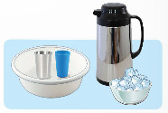  - GV mời đại diện các tổ báo cáo kết quả thí nghiệm.  - GV ghi nhận kết quả và tuyên dương. |  | - HS trả lời lần lượt các câu hỏi và bài tập  - HS đọc yêu cầu  - HS thảo luận N2  - Đại diện nhóm chia sẻ kết quả  Vật cho ánh sáng truyền qua Vật cản ánh sáng Vật dẫn nhiệt tốt Vật dẫn nhiệt kém.  tấm kính trong quyển sách; xoong nhôm; cánh cửa gỗ xoong nhôm quyển sách; tấm kính trong; cánh cửa gỗ  - Các nhóm khác nhận xét.  - HS đọc yêu cầu  - Lớp chia nhóm  - HS nghe GV phổ biết luật chơi và tham gia chơi  - Việc làm có tác dụng giảm ô nhiễm tiếng ồn:  + Treo biển cấm bấm còi ở những nơi gần bệnh viện, trường học  + Dựng các tấm cách âm ngăn đường cao tốc tới khu dân cư ven đường  + Trồng cây xanh quanh nhà  - Các nhóm trọng tài nhận xét, bổ sung.  - Cả lớp quan sát dụng cụ.  - 1 HS lên trước lớp làm thí nghiệm theo HD của GV.  + Khi thử chiếu đèn vào con rối thì bóng của nó trên màn hình quá lớn  + Có hai cách làm bóng con rối nhỏ đi:  C1: di chuyển con rối lại gần màn hình  C2: di chuyển đèn ra xa con rối  - HS lắng nghe, ghi nhớ.  - HS đọc yêu cầu và quan sát hình ảnh  - HS thảo luận nhóm 4  - Đại diện nhóm chia sẻ kết quả  Nhà bạn Minh quay về hướng Nam, buổi sáng trời nắng, bóng của ngôi nhà đổ về hướng tây. Vì buổi sáng ánh sáng mặt trời chiếu theo hướng từ Đông sang Tây, ánh sáng mặt trời không truyền qua được ngôi nhà nên tạo bóng ngôi nhà đổ về hướng Tây  - Các nhóm khác nhận xét.  - HS đọc yêu cầu  - Cả lớp quan sát dụng cụ thí nghiệm.  - Lớp chia thành 3 tổ, mỗi tổ nhận một dụng cụ thí nghiệm  - Tiến hành làm thí nghiệm theo hướng dẫn của GV.  - Các thành viên trong tổ quan sát diễn biến xảy ra từ thí nghiệm, thảo luận và viết ra kết quả theo yêu cầu của bài.  - Đại diện các tổ báo cáo kết quả  + Tổ 1: C1: Cho cùng một lượng nước đá vào hai cốc, khoảng 3 phút sau, chạm tay hai tay vào hai cốc để cảm nhận cốc nào lạnh hơn  + Tổ 2: C2: Cho cùng một lượng nước nóng vào hai cốc. Khoảng 3 phút sau, chạm hai tay vào hai cốc để cảm nhận cốc nào nóng hơn  + Tổ 3: Nhận xét, bổ sung.  - HS lắng nghe, rút kinh nghiệm
4. Vận dụng trải nghiệm. 2p
- GV tổ chức trò chơi “Hoa đẹp bốn phương”  + GV chuẩn bị một số hoa bằng giấy màu.  + Chia lớp thành các nhóm. Và cùng thi một lượt tổng thời gian 2 phút.  + Các nhóm thi nhau đưa ra những vật cho ánh sáng truyền qua; vật cản ánh sáng. Mỗi lần đưa ra câu đúng sẽ được nhận 1 hoa dán vào vị trí nhóm. Sau 2 phút, nhóm nào nhiều hoa nhất nhóm đó thắng cuộc.  - Nhận xét sau tiết dạy, dặn dò về nhà. | - Học sinh lắng nghe yêu cầu trò chơi.  - HS tham gia trò chơi
IV. ĐIỀU CHỈNH SAU BÀI DẠY:
..............................................................................................................................
..............................................................................................................................
..............................................................................................................................
---------------------------------------------------

TUẦN 14: CHỦ ĐỀ 3: THỰC VẬT VÀ ĐỘNG VẬT
Bài 15: THỰC VẬT CẦN GÌ ĐỂ SỐNG (3Tiết)
I. YÊU CẦU CẦN ĐẠT:
1. Kiến thức kĩ năng:
- Nhận biết được các yếu tố cần cho sự sống và phát triển của thực vật thông qua quan sát mô tả thí nghiệm, tranh ảnh.
- Trình bày được thực vật có khả năng tự tổng hợp chất dinh dưỡng cần cho sự sống từ khí các-bô-níc và nước.
- Trình bày được thực vật có khả năng trao đổi nước và chất khoáng với môi trường.
- Vẽ được sơ đồ đơn giản về sự trao đổi nước, chất khoáng của thực vật với môi trường.
- Vẽ được sơ đồ đơn giản về sự trao đổi khí của thực vật với môi trường.
- Vận dụng kiến thức về nhu cầu sống và trao đổi khí ở thực vật giải thích được một số hiện tượng trong tự nhiên.
2. Năng lực chung.
- Năng lực tự chủ, tự học: Biết tự chủ thực hiện thí nghiệm, trải nghiệm để kiểm chứng tính thực tiễn của nội dung bài học.
- Năng lực giải quyết vấn đề và sáng tạo: Thực hiện tốt và có sáng tạo trong thực hiện các hoạt động của bài học để năm chắc kiến thức.
- Năng lực giao tiếp và hợp tác: Biết trao đổi, góp ý cùng bạn trong hoạt động nhóm và thí nghiệm.
3. Phẩm chất.
- Phẩm chất nhân ái: Xây dựng tốt mối quan hệ thân thiện với bạn trong học tập và trải nghiệm.
- Phẩm chất chăm chỉ: Có tinh thần chăm chỉ rèn luyện để năm vững nội dung yêu cầu cần đạt của bài học.
- Phẩm chất trách nhiệm: Có ý thức trách nhiệm với lớp, tôn trọng tập thể.
II. ĐỒ DÙNG DẠY HỌC
- Kế hoạch bài dạy, bài giảng Power point.
- SGK và các thiết bị, học liệu phục vụ cho tiết dạy.
- Hình minh họa các nội dung liên quan đến bài học

III. HOẠT ĐỘNG DẠY HỌC

Tiết 1 Ngày dạy: 8/12/2023
Hoạt động của giáo viên | Hoạt động của học sinh
1. Khởi động: 3p
- GV tổ chức múa hát bài “Em yêu cây xanh” – Nhạc và lời Hoàng Văn Yến để khởi động bài học.  - GV Cùng trao đổi với HS về nội dung bài hát và các hoạt động múa, hát mà các bạn thể hiện trước lớp.  + Các bạn nhỏ yêu thích điều gì?  + Để cây được sống và phát triển tốt cần những điều kiện nào?  - GV nhận xét, tuyên dương và dẫn dắt vào bài mới: Đúng rồi, để cây tươi tốt chúng ta cần chăm sóc, nhưng chăm sóc như thế nào, cần những điều kiện gì thì chúng ta cùng tìm hiểu bài học hôm nay qua bài: Thực vật cần gì để sống? |  | - Một số HS lên trước lớp thực hiện. Cả lớp cùng múa hát theo nhịp điều bài hát.  - HS chia sẻ nhận xét về các bạn thể hiện múa hát trước lớp.  + Trồng nhiều cây xanh  + HS nêu ý kiến theo sự hiểu biết: Cần chăm sóc, ánh sáng....  - HS lắng nghe.
2.Khám phá: 30p:
Hoạt động 1: Các yếu tố cần cho sự sống và phát triển của thực vật  1. Quan sát và đưa ra dự đoán (Làm việc cá nhân - chia sẻ Nhóm 2)  - GV yêu cầu học sinh quan sát hình 2 sách giáo khoa, trả lời hai câu hỏi:  + Các cây đậu được đặt trong điều kiện như thế nào?  + Dự đoán sự thay đổi của các cây đậu được đặt trong các điều kiện đó sau 2 tuần. Giải thích dự đoán đó  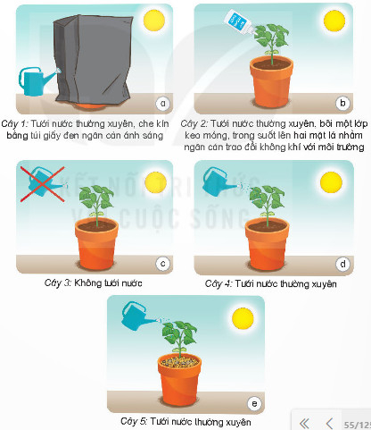  - GV yêu cầu HS trả lời theo nhóm 2.  - GV mời đại diện các nhóm trình bày kết quả thảo luận, các nhóm khác nhận xét, bổ sung.  - GV nhận xét, tuyên dương. |  | - HS quan sát hình và đọc thông tin dưới mỗi hình cây đậu, tự trả lời câu hỏi  - HS chia sẻ câu trả lời theo nhóm 2  - Đại diện các nhóm báo cáo kết quả:  1. Yếu tố thiếu trong điều kiện cây trồng: Cây 1: Ánh sáng. Cây 2: không khí. Cây 3: Nước. Cây 5: Chất khoáng. Cây 4: đầy đủ các yếu tố.  2. Dự đoán: HS trả lời cá nhân theo hiểu biết của mình:(Cây 1,2,3,5 sẽ chết, cây 4 sống, phát triển khỏe mạnh)  - HS lắng nghe, rút kinh nghiệm
2. Thí nghiệm về điều kiện sống của thực vật.( Làm việc theo tổ)  - GV kiểm tra việc chuẩn bị cây trồng của HS sau 2 tuần  - Tổ chức cho HS tiến hành báo cáo thí nghiệm trong tổ.  - Yêu cầu: Quan sát cây các bạn mang đến. Sau đó mỗi thành viên mô tả cách trồng, chăm sóc cây của mình. Cây nào phát riển tốt nhất, cây nào kém phát triển hoặc chết.  + GV yêu cầu thư ký thứ nhất ghi tóm tắt điều kiện sống của cây đó vào một miếng giấy nhỏ, dán vào từng lon sữa bò. Thư ký thứ hai viết vào một tờ giấy để báo cáo.  - GV đi giúp đỡ, hướng dẫn từng tổ.  - Gọi HS báo cáo công việc các em đã làm.  - GV kẻ bảng và ghi nhanh điều kiện sống của từng cây theo kết quả báo cáo của HS.  - GV yêu cầu so sánh kết quả thí nghiệm với dự đoán ban đầu  - Vậy để cây sống và phát triển bình thường, cần phải có những điều kiện nào?  - GV nhận xét, khen ngợi và kết luận:  Thực vật cần có đủ nước, chất khoáng, không khí, ánh sáng để sống và phát triển. Khi thiếu môt trong các yếu tố đó, thực vật kém phát triển thậm chí có thể chết. |  | - Tổ trưởng báo cáo việc chuẩn bị cây trồng trong lon sữa bò của các thành viên.  - Hoạt động trong tổ theo sự hướng dẫn của GV.  + Đặt các lon sữa bò có trồng cây lên bàn.  + Quan sát các cây trồng.  + Mô tả cách mình gieo trồng, chăm sóc cho các bạn biết.  + Ghi và dán bảng ghi tóm tắt điều kiện sống vào mỗi từng cây.  - Đại diện của hai nhóm trình bày  + Cây 1: Cây dài ra, màu nhạt, thân yếu. Cây 2: Cây héo rũ. Cây 3: Cây chết khô héo. Cây 4: cây phát triển xanh tốt, ra nhiều lá mới, khỏe. Cây 5: Cây phát triển chậm, lá vàng, còi cọc  + Nguyên nhân do cây phát triển trong điều kiện các yếu tố cần cho sự sống không giống nhau: Cây 1: Phát triển trong điều kiện thiếu ánh sáng. Cây 2: thiếu không khí. Cây 3: thiếu nước. Cây 4 các điều kiện sống cơ bản đảm bảo. Cây 5: thiếu chất khoáng.  - HS so sánh: kết quả thí nghiệm giống như dự đoán: Cây không đủ điều kiện sống thì cây sẽ không phát triển được  - Để cây sống và phát triển bình thường cần phải có đủ các điều kiện về nước, không khí, ánh sáng, chất khoáng.  - Lắng nghe và nhắc lại.
3. Vai trò của nhiệt độ tới sự sống và phát triển của thực vật ( Nhóm 4)  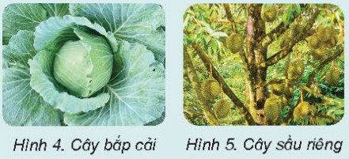  - GV yêu cầu HS đọc mục Bạn có biết trang 55 và quan sát hình 4,5  - Cây bắp cải có thể sống ở nơi có nhiệt độ như thế nào?  - Cây sầu riêng có thể sống ở nơi có nhiệt độ như thế nào?  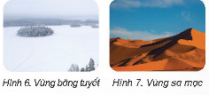  - GV: Có những cây sống ở vùng ôn đới nhưng không có ở vùng hàn đới hay nhiệt đới. Vì sao như vậy, cô mời các bạn quan sát hình 6,7  - Mời các nhóm thảo luận và trả lời câu hỏi trông các hình dưới đây:  Các cây sẽ sống và phát triển như thế nào nếu:  + Đưa các cây thường trồng ở vùng nhiệt độ cao sang trồng ở vùng băng tuyết có nhiệt độ quá thấp  + Đưa các cây thường trồng ở vùng nhiệt độ thấp sang trồng ở vùng sa mạc nắng nóng có nhiệt độ quá cao  + Nhiệt độ ảnh hưởng đến sự sống và phát triển của thực vật như thế nào?  - GV mời các nhóm trình bày kết quả thảo luận.  - Mời các nhóm khác nhận xét.  - GV yêu cầu HS đọc mục Em có biết  - Vậy qua làm thí nghiệm, quan sát, tìm hiểu hãy cho biết thực vật cần yếu tố nào để sống và phát triển?  - GV nhận xét, tuyên dương |  | - HS đọc mục Bạn có biết trang 55 và quan sát hình 4,5  - Ở nơi nhiệt độ thấp  - Ở nơi nhiệt độ cao  - HS quan sát hình 6 và hình 7  - Lớp chia thành nhóm 4, quan sát tranh, thảo luận và đưa ra các phương án trả lời.  + Khi nhiệt độ quá thấp, nước bị đóng băng, cây không thể lấy được nước và cũng không tạo được chất dinh dưỡng do đó cây sẽ đóng băng hoặc khô héo  + Ở nơi có nhiệt độ quá nóng cây sẽ phát triển kém  + Thực vật thường chỉ sống trong một khoảng nhiệt độ nhất định, nhiệt độ quá cao hoặc quá thấp thực vật thường không sống được do không lấy được nước hay không tạo được chất dinh dưỡng, cơ thể bị đóng hoặc khô cháy. Khi nhiệt độ thấp hoặc cao cây phát triển kém hơn  - Đại diện nhóm trình bày kết quả thảo luận.  - Các nhóm khác nhận xét, góp ý.  - HS đọc mục Em có biết  - HS trả lời: Các yếu tố cần thiết để thực vật sống và phát triển khỏe mạnh bao gồm: không khí, nước, chất khoáng, ánh sáng và nhiệt độ thích hợp  - HS lắng nghe
4. Vận dụng trải nghiệm. 2p
- GV tổ chức trò chơi “Ai biết nhiều hơn”  + Chia lớp thành các nhóm. Và cùng thi một lượt tổng thời gian 2 phút.  + Các nhóm thi nhau đưa ra những ví dụ một số cây sống ở vùng nhiệt độ cao, một số cây sống ở vùng nhiệt độ thâp. Mỗi lần đưa ra câu đúng sẽ được nhận 1 ngôi sao dán vào vị trí nhóm. Sau 2 phút, nhóm nào nhiều ngôi sao nhất nhóm đó thắng cuộc.  - Nhận xét sau tiết dạy, dặn dò về nhà. | - Học sinh chia nhóm và tham gia trò chơi.  - HS lắng nghe, rút kinh nghiệm
IV. ĐIỀU CHỈNH SAU BÀI DẠY:
..............................................................................................................................
..............................................................................................................................

Dạy vào Tuần 15
Tiết 2 Ngày dạy: 12/12/2023

III. HOẠT ĐỘNG DẠY HỌC
Hoạt động của giáo viên | Hoạt động của học sinh
1. Khởi động: 3p
- GV tổ chức múa hát bài “Lý cây xanh” – Nhạc dân ca để khởi động bài học.  - GV Cùng trao đổi với HS về nội dung bài hát và các hoạt động múa, hát mà các bạn thể hiện trước lớp.  - GV nhận xét, tuyên dương và dẫn dắt vào bài mới. |  | - Một số HS lên trước lớp thực hiện. Cả lớp cùng múa hát theo nhịp điều bài hát.  - HS chia sẻ nhận xét về các bạn thể hiện múa hát trước lớp.  - HS lắng nghe.
2.Khám phá: 30p
Hoạt động 1: Sự kì diệu của lá cây ( N 4)  - GV mời HS đọc thông tin và quan sát hình 8 trong sgk và trả lời các câu hỏi.  - GV mời HS trình bày kết quả.  + Kể tên một số yếu tố tham gia vào quá trình tự tổng hợp chất dinh dưỡng ở thực vật?  + Chất dinh dưỡng được thực vật tự tổng hợp thông qua quá trình nào?  - GV yêu cầu HS thảo luận nhóm chia sẻ khả năng kì diệu của lá cây về tự tổng hợp các chất dinh dưỡng cần cho sự sống.  - GV lưu ý HS các mũi tên đi vào, sản phẩm của quá trình đó là gì, nơi diễn ra quá trình đó, vì sao lá cây lại có màu xanh lục,...?  - GV nhận xét, chốt lại khả năng kì diệu của lá cây: Lá cây có khả năng thu nhận ánh sáng mặt trời, tự tổng hợp nên các chất dinh dưỡng cần cho sự sống từ các chất như khí các-bô-níc, nước nhờ quá trình quang hợp, đồng thời thải ra khí ô-xi. Ngoài lá cây thì những phần trên cây có màu xanh lục cũng có khả năng quang hợp. |  | - 1HS đọc thông tin  - HS làm việc cá nhân, đọc thông tin và lần lượt trả lời các câu hỏi trong sgk.  - HS trả lời cá nhân  + Một số yếu tố tham gia vào quá trình tự tổng hợp chất dinh dưỡng ở thực vật là : ánh sáng, khí các-bô-níc, nước.  + Chất dinh dưỡng được thực vật tự tổng hợp thông qua quá trình quang hợp.  - Cả lớp nghe, nhận xét.  - HS làm việc nhóm 4, các thành viên trong nhóm sẽ lần lượt chia sẻ ý kiến của mình bằng cách vẽ sơ đồ vào phiếu.  - Đại diện các nhóm chia sẻ.  - Các nhóm khác nghe, nhận xét.  - HS lắng nghe.  - 2-3 HS trình bày lại khả năng kì diệu của lá cây.
Hoạt động 2: Thực vật trao đổi khí với môi trường (Làm việc nhóm 4)  - GV mời HS đọc thông tin và các câu hỏi trong sgk trang 57 để trả lời câu hỏi.  - GV chuẩn bị phiếu nhóm cho HS vẽ sơ đồ.  - GV lưu ý HS khi vẽ sơ đồ cần lưu ý mũi tên đi vào, sản phẩm tạo ra, thời gian diễn ra,...  - GV mời đại diện các nhóm trình bày sơ đồ.  + Mô tả sự trao đổi khí trong quá trình quang hợp ở thực vật. Quá trình quang hợp diễn ra vào thời gian nào, ở đâu?  + Mô tả sự trao đổi khí trong quá trình hô hấp ở thực vật. Quá trình hô hấp diễn ra khi nào, ở đâu?  - GV nhận xét, tuyên dương nhóm trình bày tốt, vẽ sơ đồ đúng.  - GV đưa ra sơ đồ kết luận:  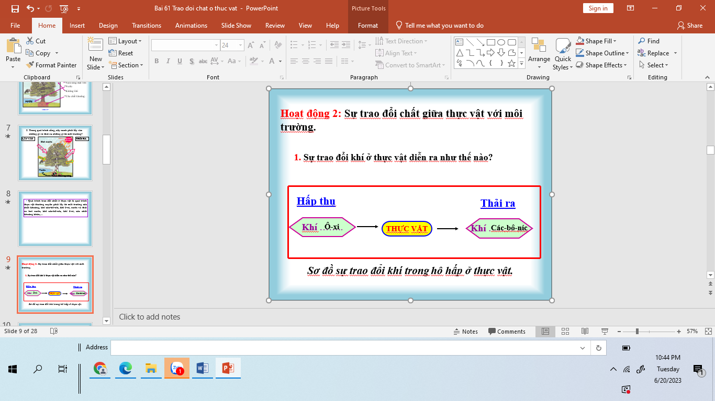 |  | - 1HS đọc trước lớp, cả lớp đọc thầm.  - HS làm việc nhóm 4, đọc thông tin và mô tả về sự trao đổi khí với môi trường ở cây khi quang hợp và khi hô hấp.  - Đại diện các nhóm trình bày.  - Trong quá trình quang hợp thực vật lấy khí các-bô- níc, ánh sáng, nước và thải ra khí ô-xi. Quá trình quang hợp diễn ra vào ban ngày khi có ánh sáng mặt trời và chủ yếu ở lá.  - Trong quá trình hô hấp thực vật lấy khí ô-xi và thải ra khí các-bô-níc. Quá trình hô hấp diễn ra cả ngày và đêm và ở tất cả các bộ phận của cây.  - Các nhóm khác nghe, nhận xét.  - HS lắng nghe, ghi nhớ, vẽ nhanh sơ đồ vào vở.
4. Vận dụng trải nghiệm. 2P
- GV tổ chức trò chơi “Nhà hùng biện nhí”  - GV đưa ra một số câu hỏi, mời các nhóm cử đại diện thi hùng biện trước lớp.  + Vì sao buổi tối ta không nên để cây xanh trong phòng ngủ?  + Vì sao quá trình quang hợp không diễn ra vào ban đêm ? ...  - GV tổng kết trò chơi, tuyên dương HS hùng biện tốt.  - Nhận xét sau tiết dạy, dặn dò về nhà. | - Học sinh lắng nghe yêu cầu trò chơi.  - HS tham gia trò chơi.  - HS cả lớp lắng nghe, nhận xét, bình chọn bạn đạt danh hiệu “ Nhà hùng biện nhí”.
IV. ĐIỀU CHỈNH SAU BÀI DẠY:
..............................................................................................................................
..............................................................................................................................
..............................................................................................................................
---------------------------------------------------
TUẦN 15: - Tiết 3 Ngày dạy: 16/12/2023
Hoạt động của giáo viên | Hoạt động của học sinh
1. Khởi động: 3P
- GV tổ chức trò chơi để khởi động bài học.  + Câu 1: Em hãy nêu khả năng kì diệu của lá cây?  + Câu 2: Mô tả sự trao đổi khí qua quá trình quang hợp của thực vật?  + Câu 3: Mô tả sự trao đổi khí qua quá trình hô hấp ở thực vật?  + Câu 4: Vì sao không nên để cây trong phòng ngủ vào ban đêm?  - GV nhận xét, tuyên dương và dẫn dắt vào bài mới. | - HS tham gia trò chơi. Quan sát hình và trả lời câu hỏi  + Khả năng tự tổng hợp chất diệp lục từ khí các-bô-níc và ánh sáng mặt trời.  + Quá trình quang hợp thực vật lấy khí các-bô-níc và thải ra khí ô-xi. Quá trình này chỉ diễn ra ở lá và vào ban ngày.  + Quá trình hô hấp thực vật lấy khí ô-xi và thải ra khí các-bô-níc. Quá trình này diễn ra cả ngày và đêm và ở tất cả các bộ phận của cây.  + Vì ban đêm cây hô hấp sẽ lấy khí ô-xi trong phòng ngủ làm ảnh hưởng đến sức khoẻ con người.  - HS lắng nghe.
2. Khám phá:30p
Hoạt động 1: Thực vật trao đổi nước và chất khoáng với môi trường. (hoạt động nhóm )  - GV mời HS đọc thông tin và các yêu cầu trong sgk trang 58.  - Mời HS thảo luận nhóm 4 để thực hiện nhiệm vụ.  + Quan sát hình 2, mô tả sự trao đổi nước và chất khoáng của thực vật với môi trường.  + Vẽ và chia sẻ sơ đồ trao đổi nước và chất khoáng ở thực vật với môi trường.  - GV mời đại diện các nhóm trình bày kết quả thảo luận, các nhóm khác nhận xét, bổ sung.  - GV nhận xét, tuyên dương.  Hoạt động 2: Thảo luận trả lời câu hỏi vận dụng ( làm việc nhóm 2)  - GV mời HS đọc 2 câu hỏi vận dụng:  - GV tổ chức cho HS thảo luận nhóm 2, trả lời câu hỏi:  + Vì sao trong những trưa nắng mùa hè đứng dưới bóng cây lại cảm thấy mát mẻ?  + Vì sao trong những ngày nắng nóng vào sáng sớm và chiều tối cần phải tưới nhiều nước hơn cho cây trồng?  - GV nhận xét tuyên dương.  Hoạt động 3: Tìm hiểu một số thông tin về phân bón trong trồng trọt( làm việc cả lớp – trò chơi: Hái hoa dân chủ).  - GV mời HS đọc thông tin phần “Em có biết ?” hướng dẫn cách chơi, luật chơi và tổ chức cho HS chơi  - Câu hỏi:  + Đất trồng tốt, màu mỡ là đất như thế nào?  + Trong quá trình trồng cây, chúng ta bón phân cho cây để làm gì?  ....  - GV nhận xét, khen HS trả lời đúng, đưa ra nội dung bài học.  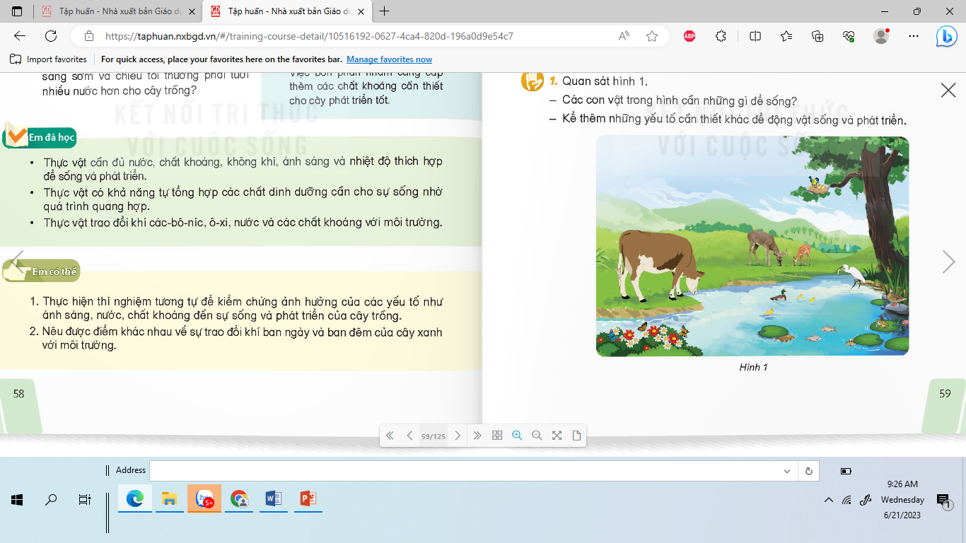 | - 1HS đọc thông tin.  - HS thảo luận nhóm 4, trả lời các câu hỏi theo yêu cầu.  - Các nhóm trình bày ý kiến:  +Thực vật thường xuyên trao đổi nước và chất khoáng với môi trường.  Nước  THỰC VẬT  Chất khoáng  - Đại diện các nhóm trình bày ý kiến.  - Các nhóm khác nhận xét, bổ sung.  - HS lắng nghe, rút kinh nghiệm  - HS đọc câu hỏi.  - HS thảo luận nhóm 2, trả lời câu hỏi.  - Đại diện các nhóm trình bày:  + Vì cây có sự thoát hơi nước trao đổi với môi trường qua lá. Trời càng nắng sự thoát hơi nước càng mạnh, hơi nước làm cho không khí xung quanh trở nên mát mẻ hơn.  + Vì khi nắng nóng cây thoát hơi nước nhiều nên mất hơi nước nhiều, vì vậy cần tưới nhiều nước cho cây. Tưới vào sáng sớm và chiều tối để nước không bị bốc hơi nhiều do nắng.  - Các nhóm khác nghe, nhận xét.  - HS lắng nghe.  - 1HS đọc thông tin, cả lớp đọc thầm.  - HS bốc thăm câu hỏi rồi trả lời:  + Đất trồng tốt, màu mỡ là đất có chứa nước, không khí và chất khoáng,... với tỉ lệ thích hợp.  + Việc bón phân giúp cung cấp thêm chất khoáng cần thiết cho cây phát triển, cho năng suốt cao.  - HS khác nghe, nhận xét.  - HS lắng nghe  - HS đọc lại nội dung bài học.
4. Vận dụng trải nghiệm. 2p
- GV tổ chức trò chơi “Ai biết nhiều hơn”  + Chia lớp thành các nhóm và cùng thi một lượt trong thời gian 2 phút.  + Các nhóm thi nhau vẽ sơ đồ sự trao đổi chất ở cây  - Sau 2 phút nhóm nào vẽ nhanh, đúng là nhóm thắng cuộc.  - GV tổng kết trò chơi, khen nhóm thắng cuộc và đưa ra sơ đồ đúng.  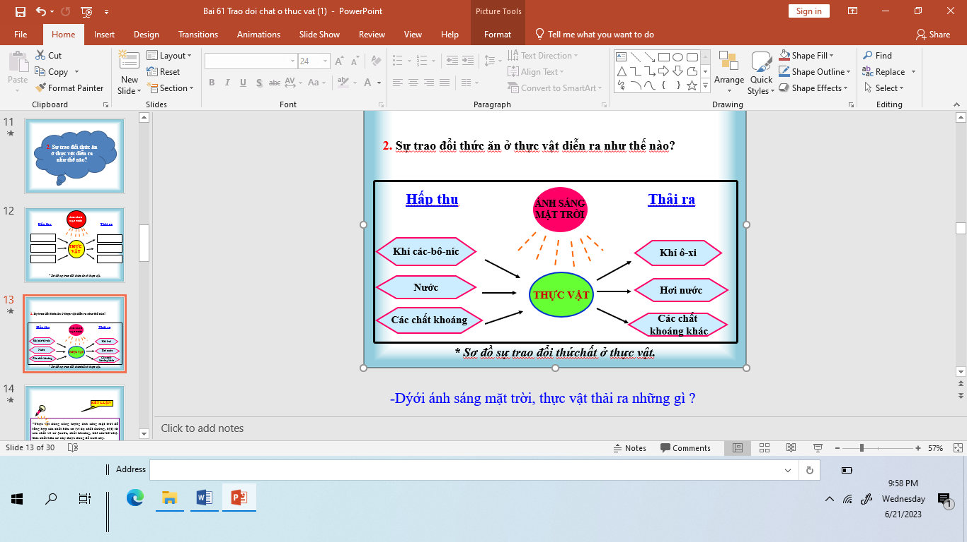  - Nhận xét sau tiết dạy, dặn dò về nhà. | - Học sinh chia nhóm và tham gia trò chơi.  - HS viết sơ đồ vào vở bài tập.  - HS lắng nghe, rút kinh nghiệm
IV. ĐIỀU CHỈNH SAU BÀI DẠY:
..............................................................................................................................
..............................................................................................................................
..............................................................................................................................

